A szerkezet egy pontjának feszültségállapotát az elemi kocka szemlélteti. Írjuk fel a feszültségtenzor mátrixát! Számítsuk ki a főfeszültségeket! Adjuk meg a főirányok egységvektorait!

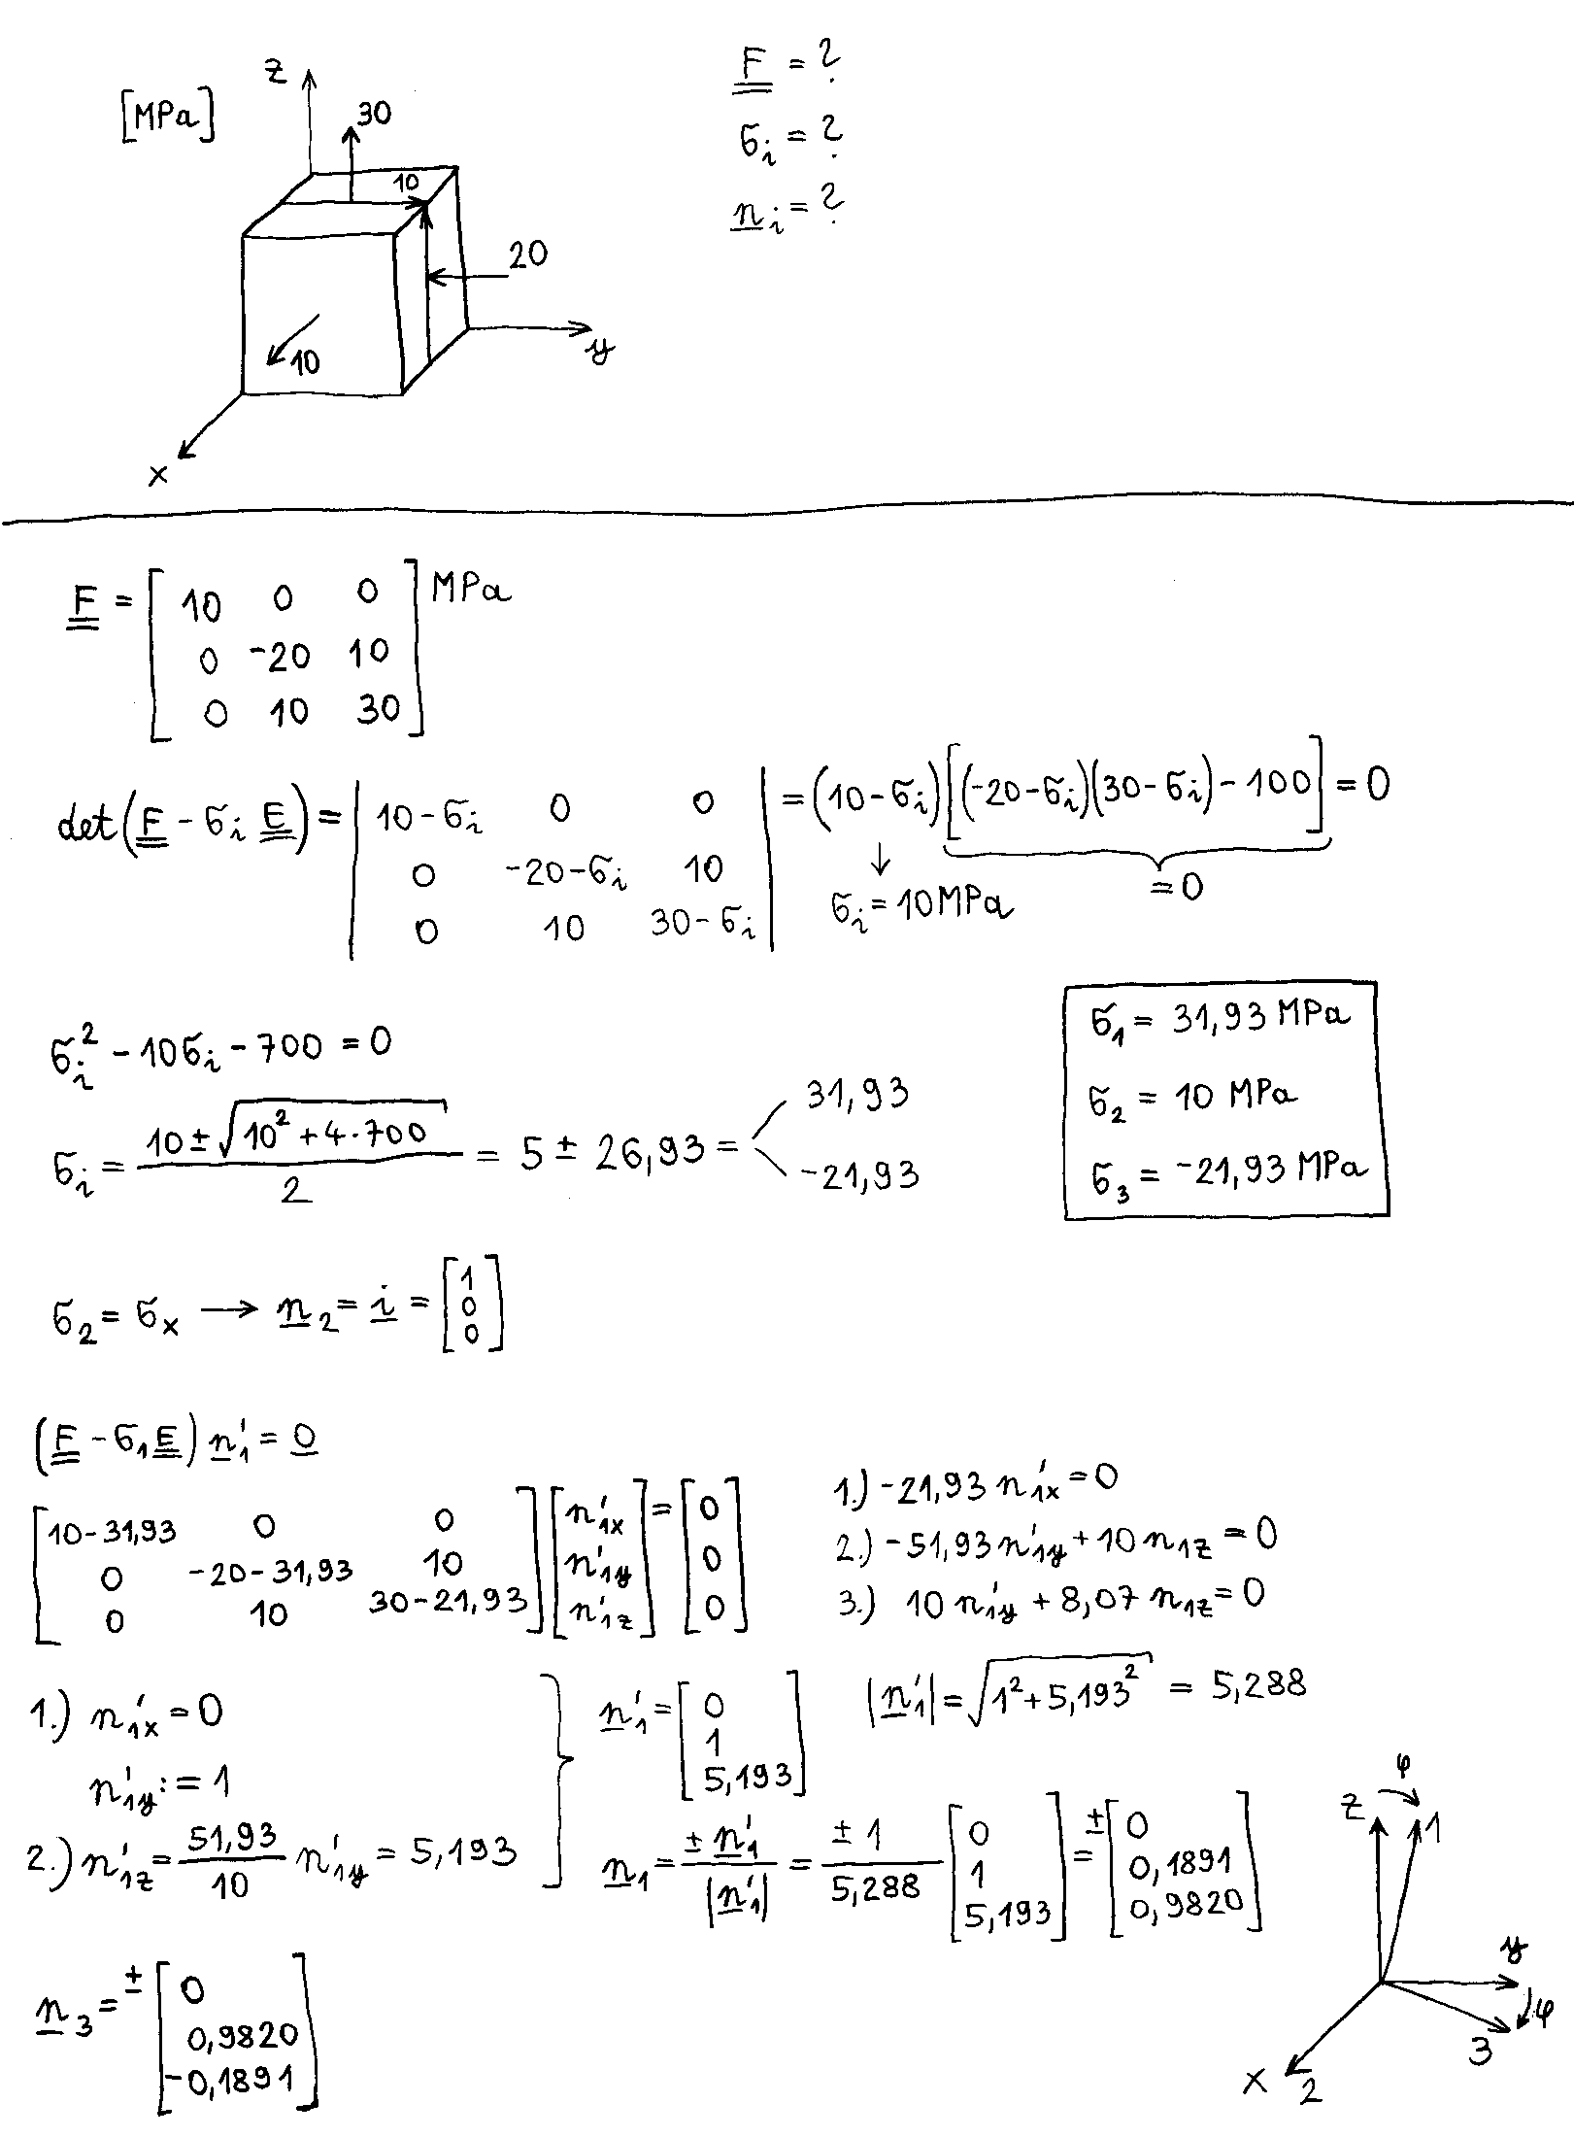

Az órai példa befejezése:

A szerkezet egy pontjának feszültségállapotát az elemi kocka szemlélteti. Írjuk fel a feszültségtenzor mátrixát! Számítsuk ki a főfeszültségeket! Adjuk meg a főirányok egységvektorait!

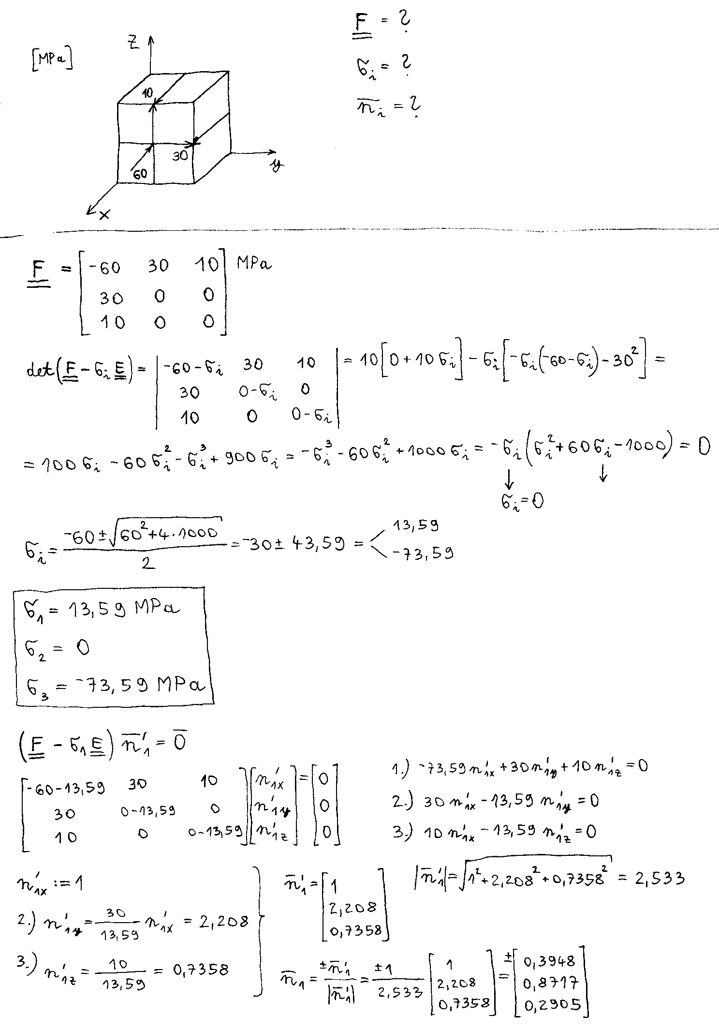

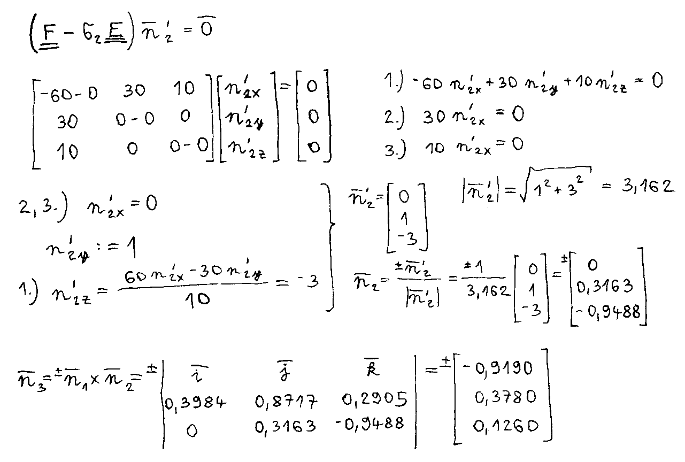

Megjegyzés:
A harmadik főirány egységvektorát nem egy újabb egyenletrendszer megoldásával határozzuk meg, hanem az első két irány-egységvektor vektori szorzataként számítjuk. Ehhez azt kell tudnunk, hogy a főirányok páronként merőlegesek egymásra, valamint azt, hogy a két egységvektor vektoriális szorzataként adódó vektor szintén egységvektor lesz (ezért nincs szükség utólagos normálásra).

Az órai példa részletes kidolgozása:

A szerkezet egy pontjához tartozó feszültségtenzor. Ábrázolja a feszültségállapotot az elemi kockán! Számítsa ki a főfeszültségeket! Számítsa ki az alakváltozási tenzort és a főnyúlásokat!

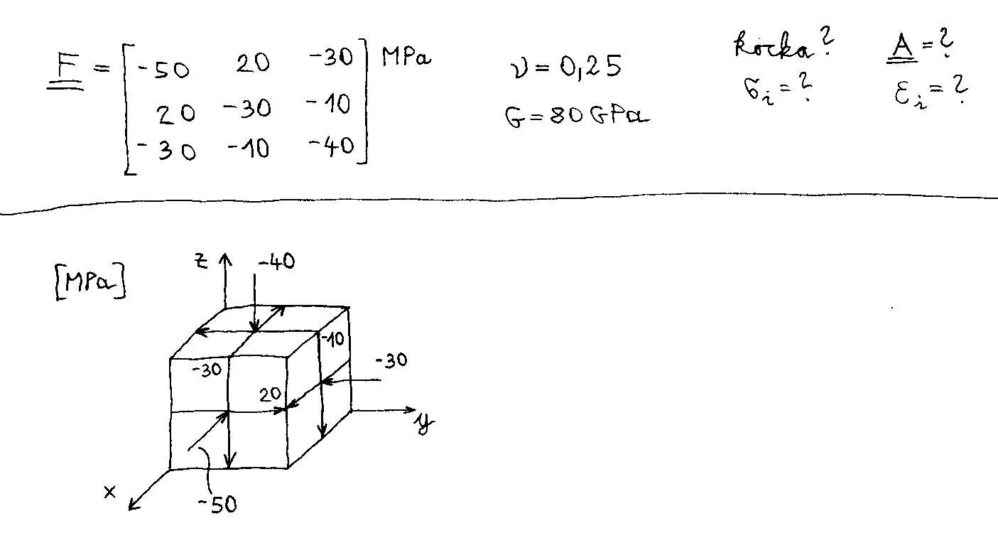
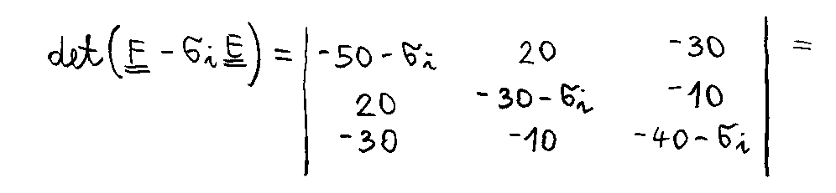
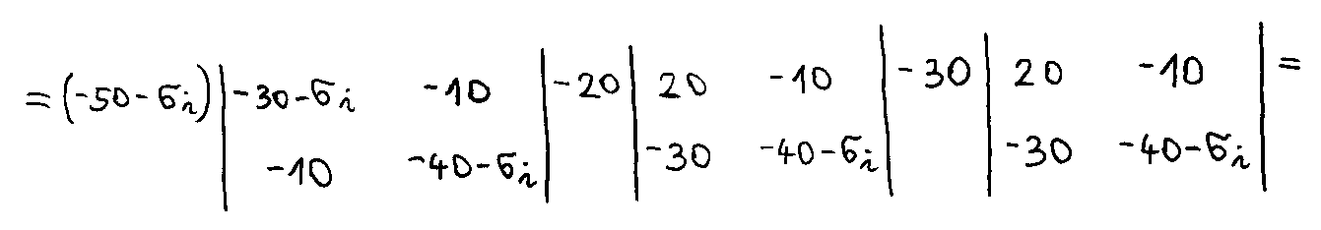
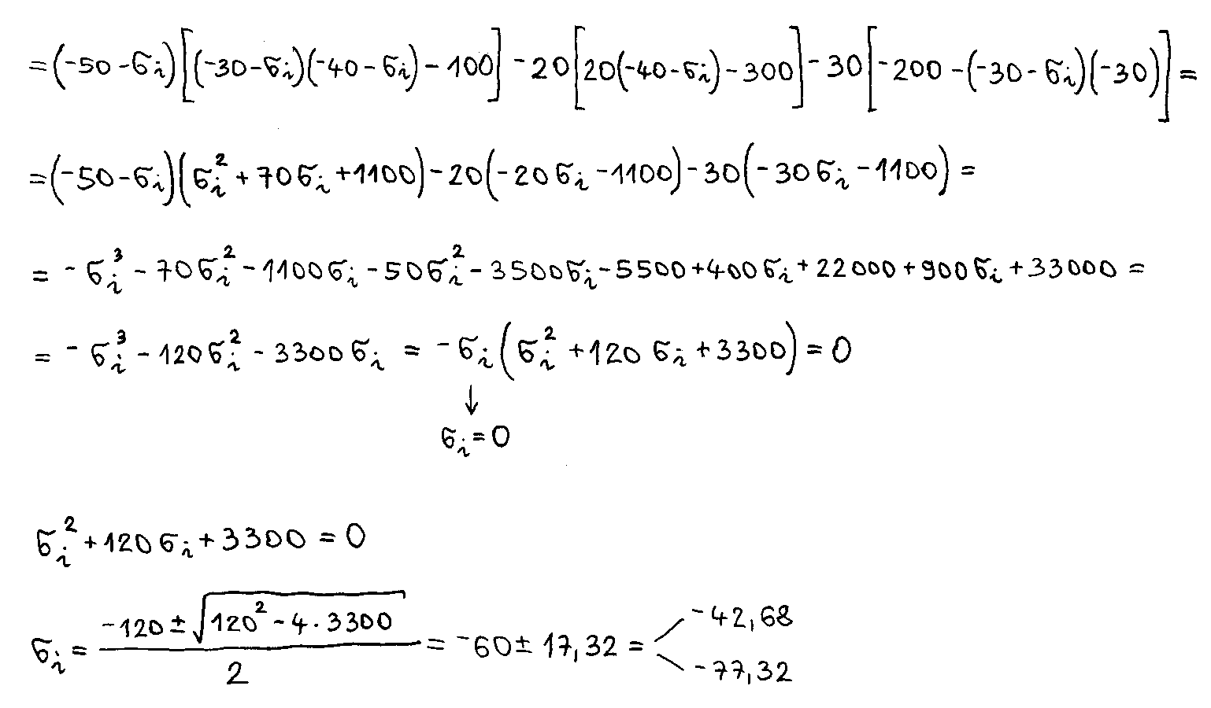

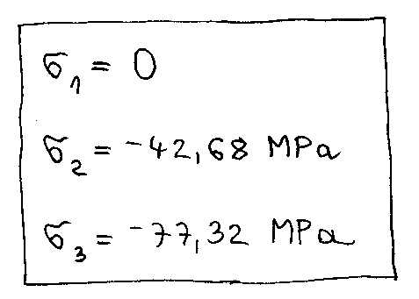

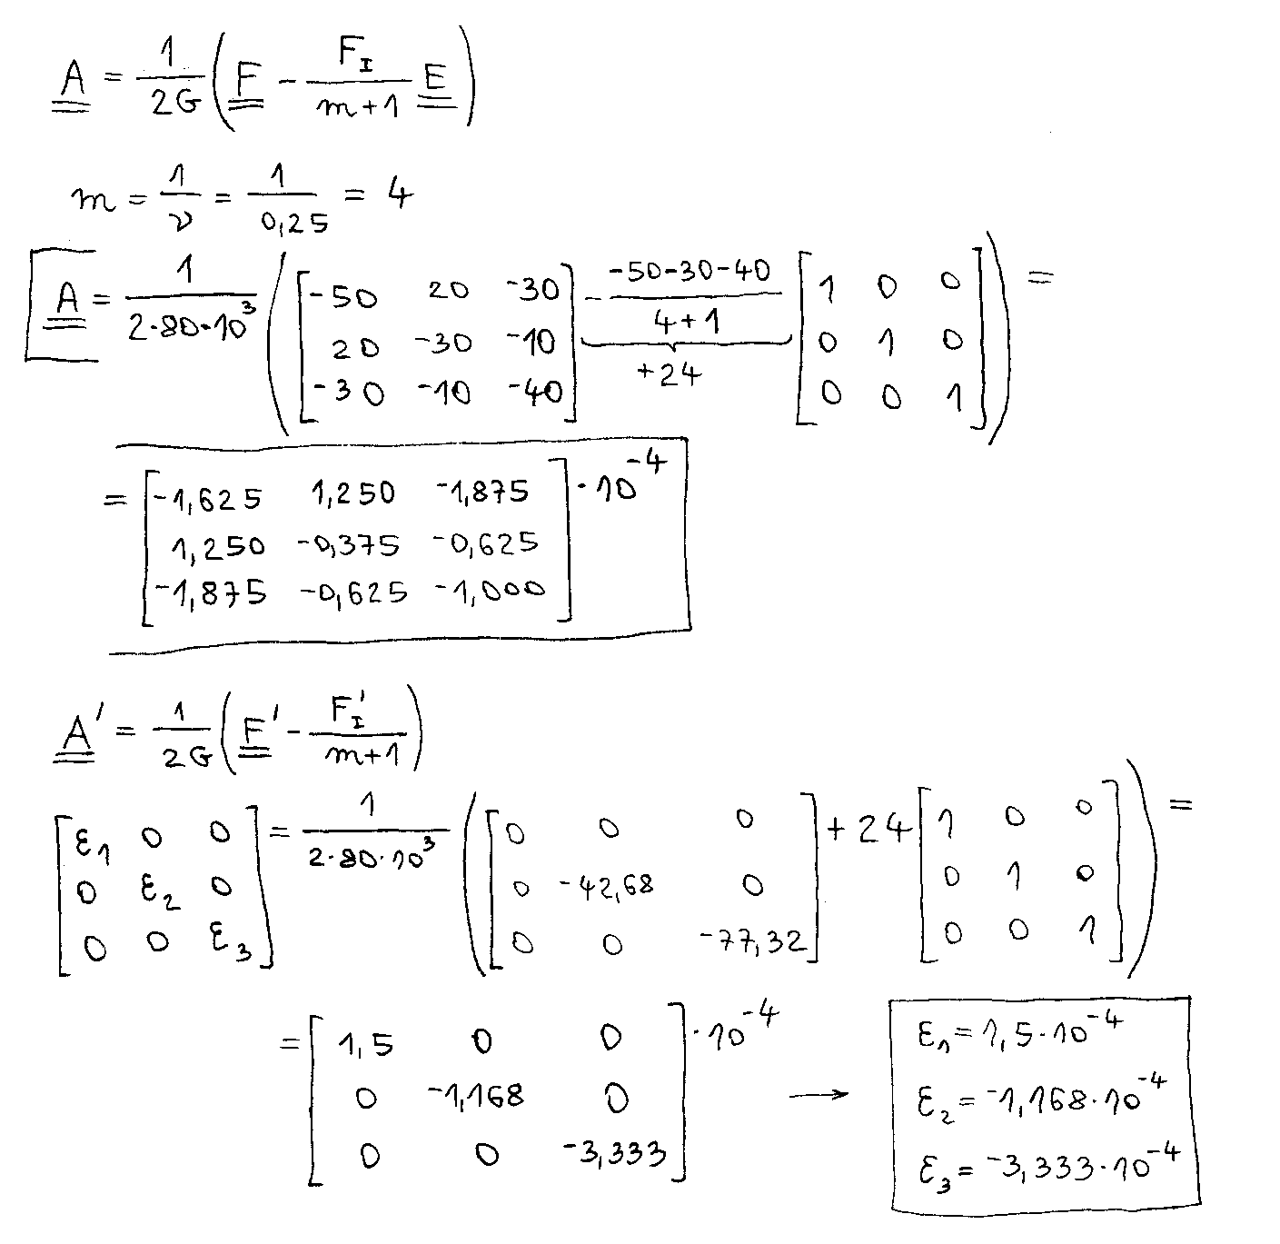
Megjegyzés:
A főnyúlások értékeit a $\text{det}\left(A−ε_{i}E\right)=0$ sajátérték-feladat megoldásával is kiszámíthatnánk. Erre most azért nincs szükség, mert a főfeszültségeket már ki kellett számolnunk, és tudjuk, hogy a főfeszültségi és a főnyúlási irányok egybeesnek, valamint az általános Hooke-törvény a főirányok koordinátarendszerében is érvényes. Ez azt jelenti, hogy a főfeszültségeket tartalmazó feszültségtenzorból a főnyúlásokat tartalmazó alakváltozási tenzor kiszámítható.

Az órai feladat befejezése:

A szerkezet egy felületi pontjának alakváltozási állapotát három nyúlásmérő bélyeggel vizsgáljuk. A mért nyúlásértékek alapján határozza meg az alakváltozási- és a feszültségtenzort! Számítsa ki a v irányú fajlagos nyúlást! A deformáció során mennyivel változik az u és a v tengely által bezárt szög?

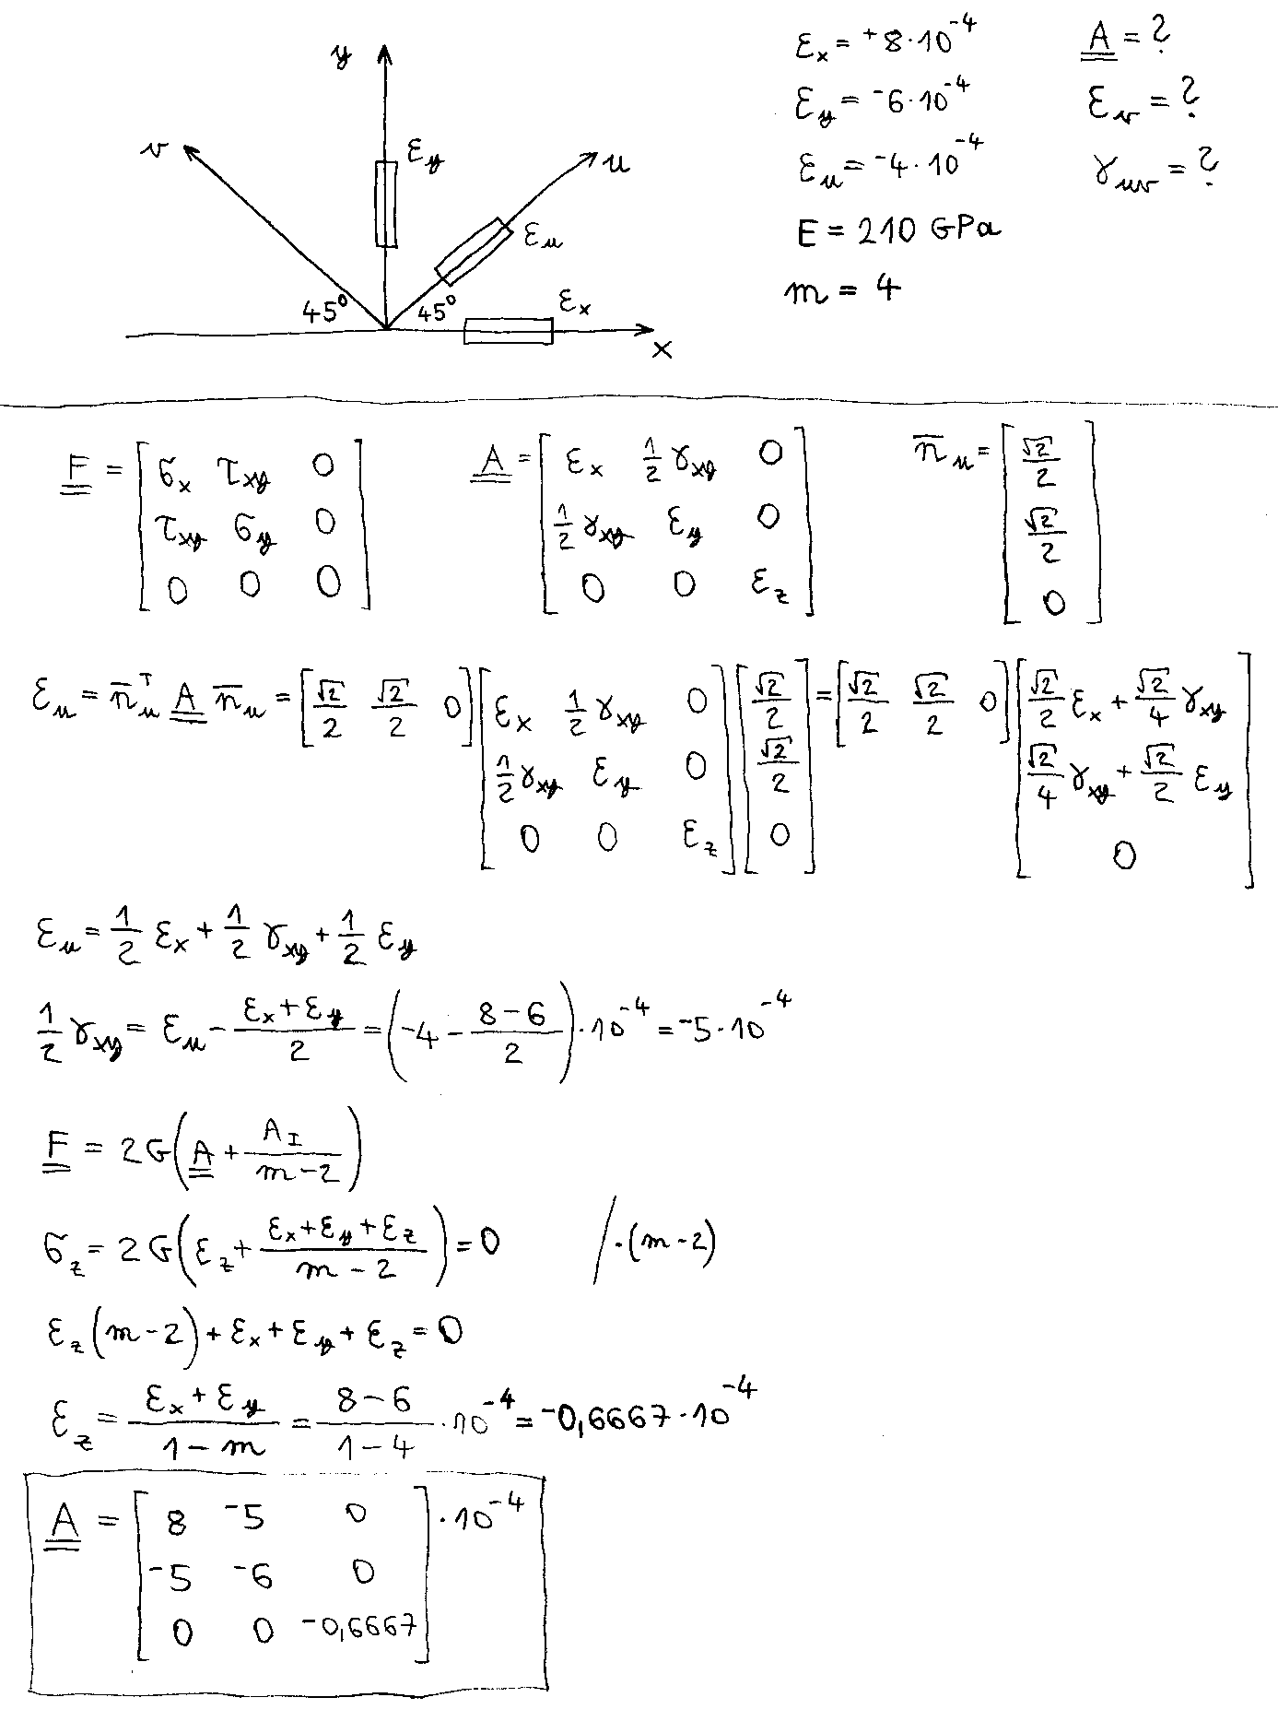

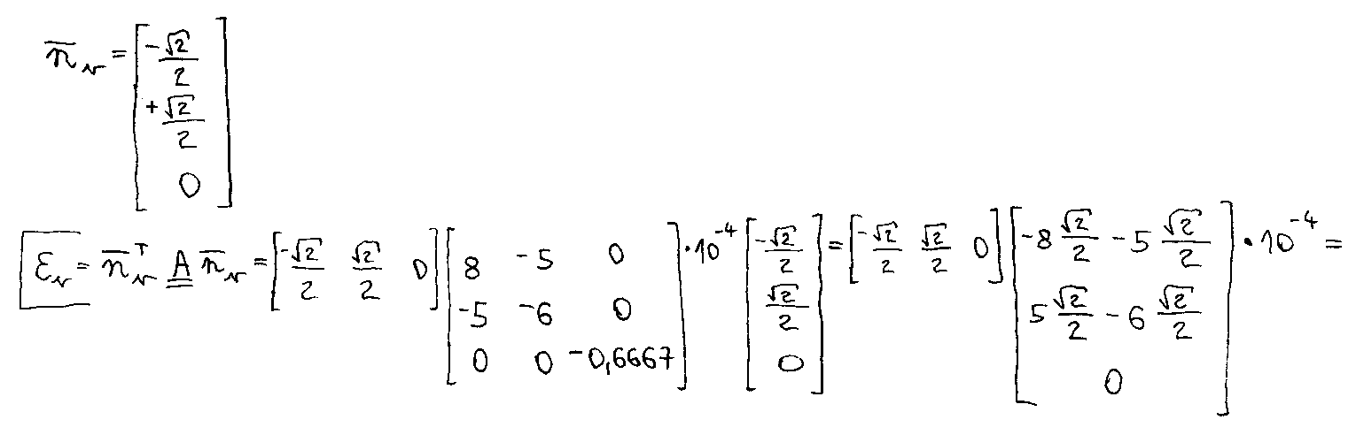

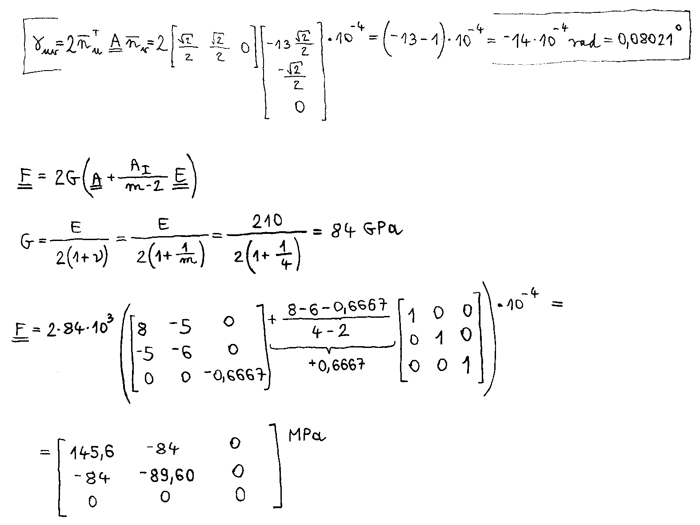

A szerkezet egy felületi pontjának alakváltozási állapotát három nyúlásmérő bélyeggel vizsgáljuk. A mért nyúlásértékek alapján határozza meg az alakváltozási- és a feszültségtenzort! A deformáció után mekkora lesz az u és a v tengely által bezárt szög?

Most csak egy nyúlásmérő iránya esik egye koordinátatengellyel, így két egyenletet kell felírnunk. Ezekből a további tenzorelemek meghatározhatók.
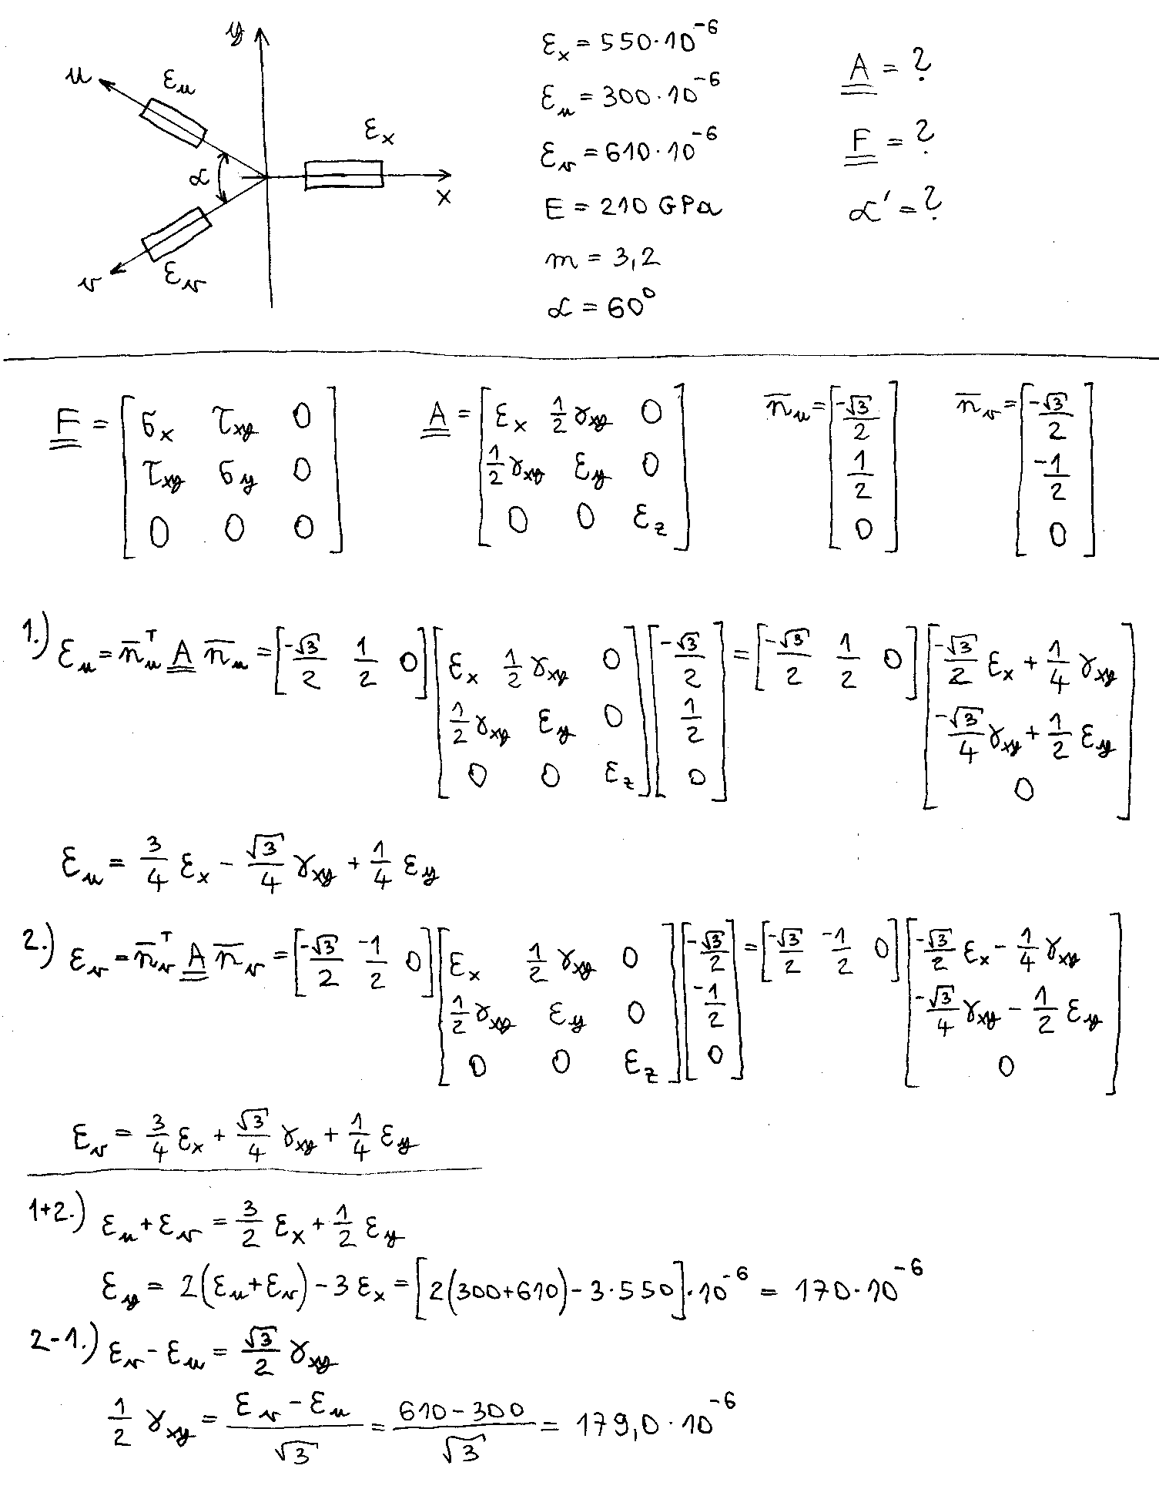

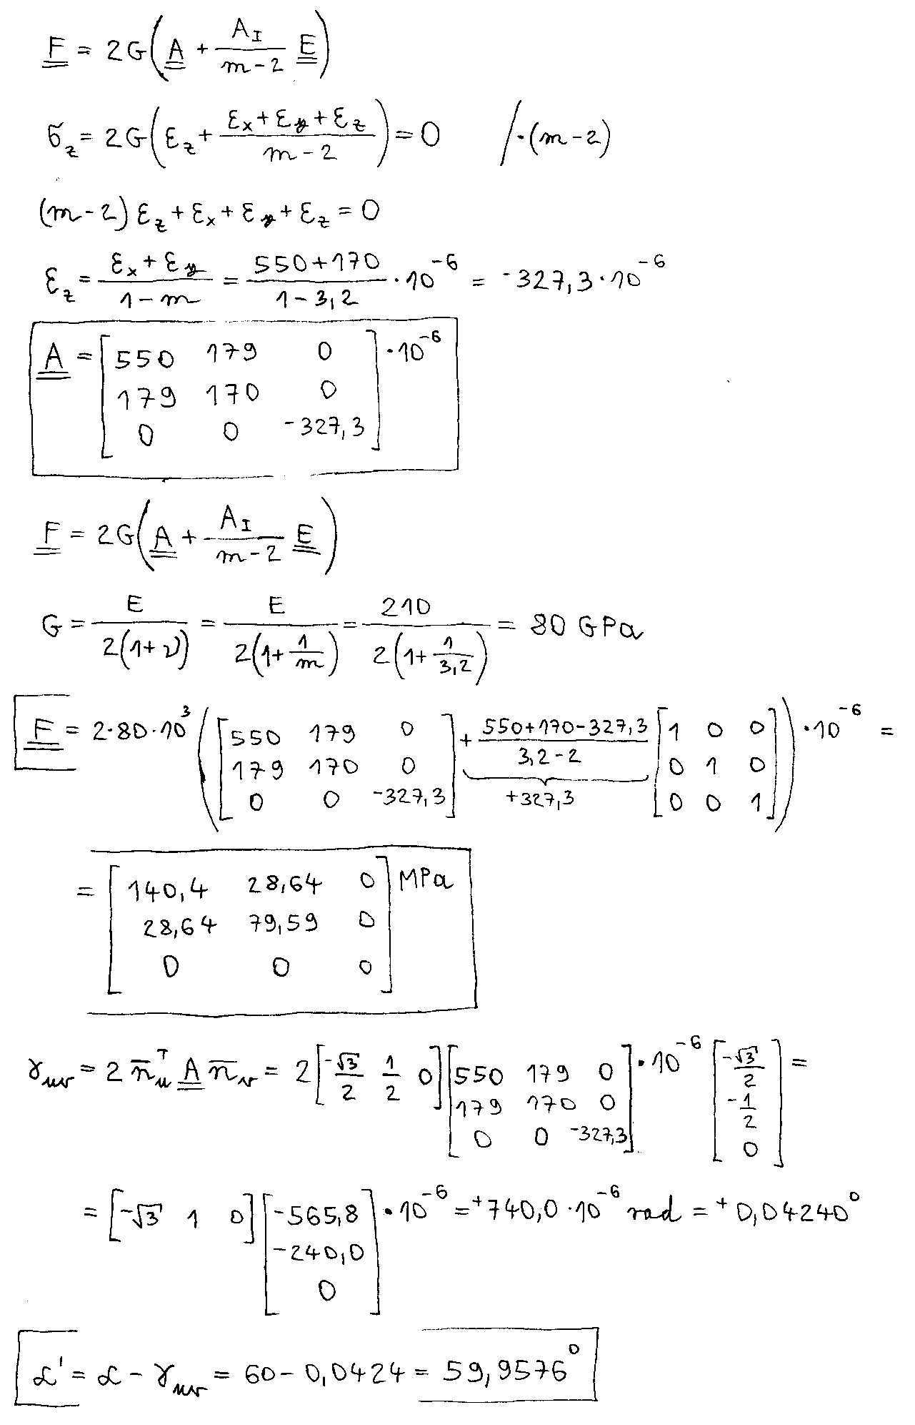
A $γ_{\text{uv}}$ szögváltozást azért kell levonni az eredeti szögből, mert a változás pozitív értéke a tengelyek közötti szög csökkenését jelenti.

Adott a feszültségállapot rajza. Számítsuk ki a főfeszültségeket! Számítsuk ki a nyúlásokat és a szögtorzulásokat az xyz koordinátarendszerben. Számítsuk ki a főnyúlásokat!

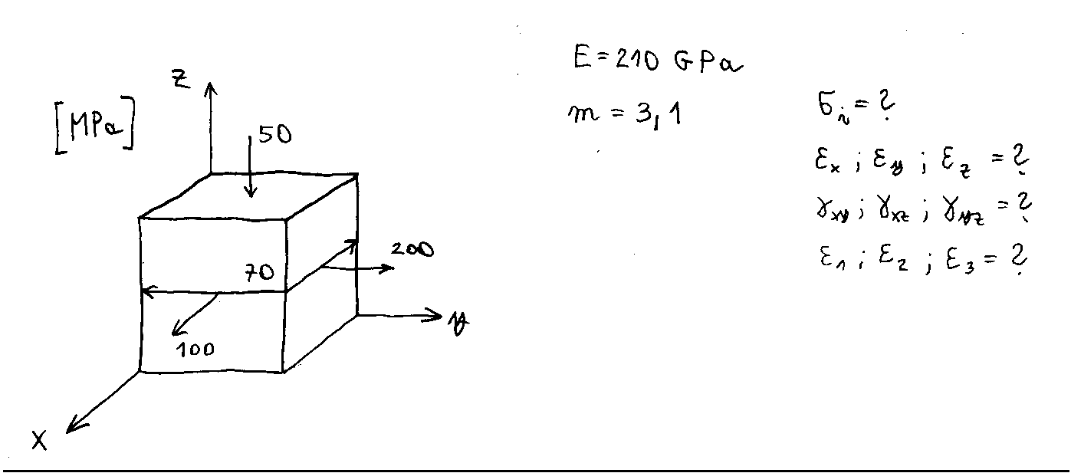

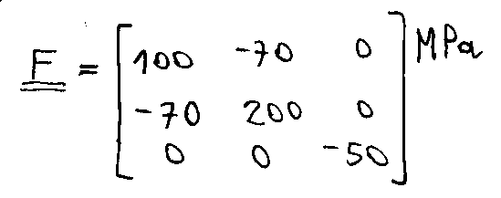

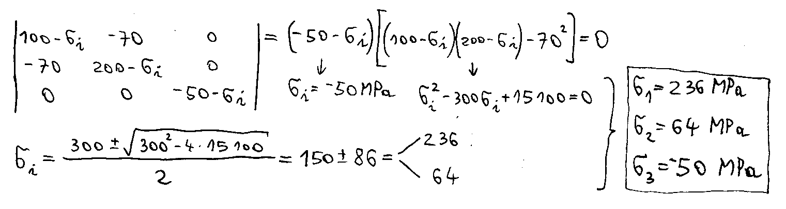

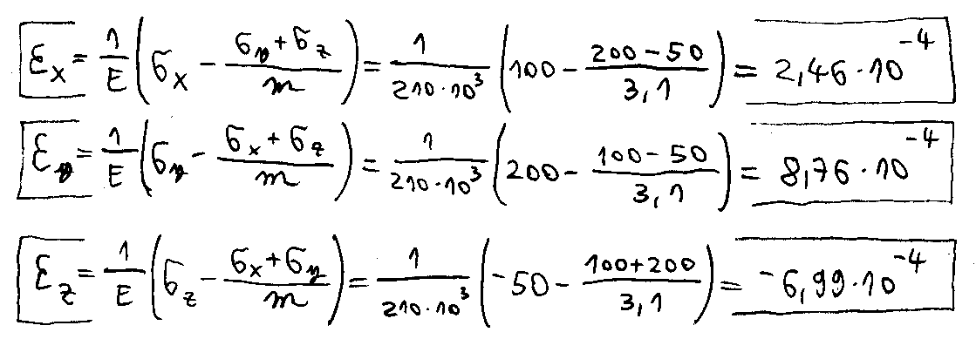

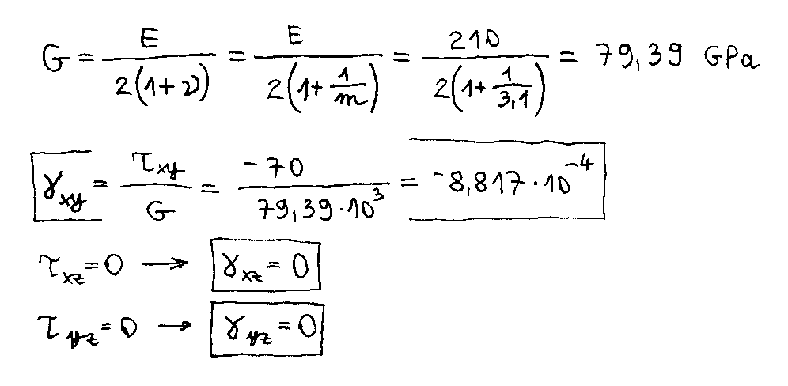

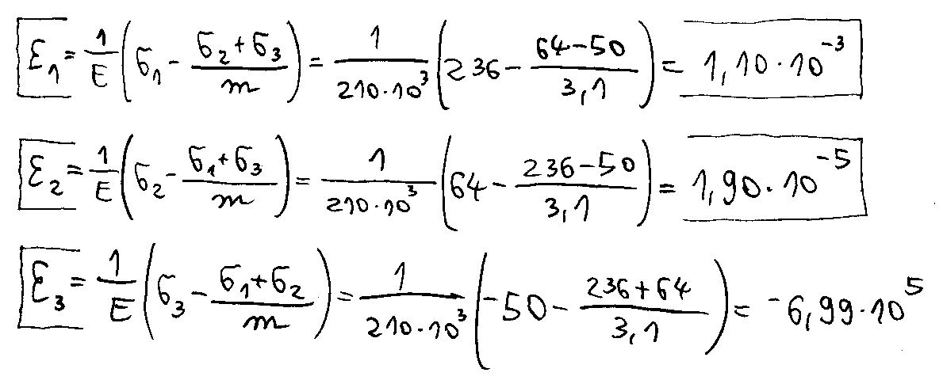

Megjegyzések:
A főnyúlások kiszámításához nem kellett megoldanunk a sajátérték-feladatot az alakváltozási mátrixra, mert a főfeszültségeket már kiszámoltuk, és tudjuk, hogy a főfeszültségi és a főnyúlási irányok egybeesnek, így főfeszültségek és a főnyúlások ugyanúgy átszámíthatók egymásba, ahogy az xyz rendszerben.
Az $ε_{3}$ főnyúlás azért lett egyenlő az $ε_{z}$-vel, mert a z irány éppen a 3. főfeszültségi/főnyúlási irány.

Ez egy kicsit nehezebb feladat, ahol a mátrix-egyenletek által adott összefüggések koordinátánként felírt alakját kell alkalmazni:

Adott a feszültségi- és az alakváltozási tenzor felépítése. A nem zérus elemek közül csak $ε_{x}$ ismert. Számítsuk ki a főfeszültségeket és a főnyúlásokat! Adjuk meg a MOHR és HMH elmélet szerint számított redukált feszültségek értékét!

